ANMELDEFORMULAR
zum 25. Wohnmobiltreffen vom 14. bis 16.09.2018 in Karlsruhe

Ich nehme am 25. Wohnmobiltreffen der Wohnmobilfreunde der IPA in Karlsruhe vom
14. bis 16.09.2018 teil. Die Teilnahmegebühren und -bedingungen sind mir bekannt, ich
bin damit einverstanden.

Ort, Datum, Unterschrift
IPA-Mitgliedsnummer _________________
NAME _________________ _________________
Vorname _________________ _________________
Geb.-datum _________________ _________________
PLZ _________________ _________________
Wohnort _________________ _________________
Strasse _________________ _________________
Telefon / Handy / eMail _________________ _________________
Weitere Personen bitte auf gesondertem Blatt

Kennzeichen Wohnmobil _________________ Fahrzeuglänge _____
Kennzeichen Anhänger / Pkw / Krad / Mofa _______________________

Teilnahme Weinprobe (im Preis enthalten): ja ( ) nein ( ) - Haustier ja ( ) nein ( )

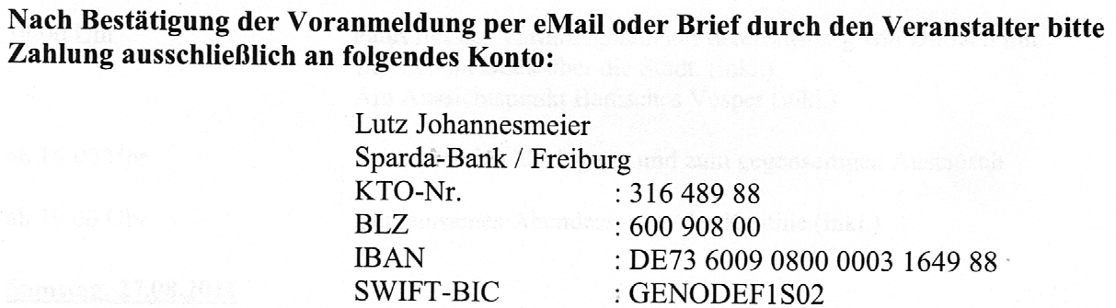

Bestätigte Voranmeldung UND Zahlungseingang bis 15.06.2018 beim SWF erklären sich
als verbindliche Anmeldung.

